EL COMERCIO EN ESPAÑA

En España, el comercio es una de las principales actividades del sector terciario, tanto por el volumen de negocio, como por la mano de obra que ocupa.

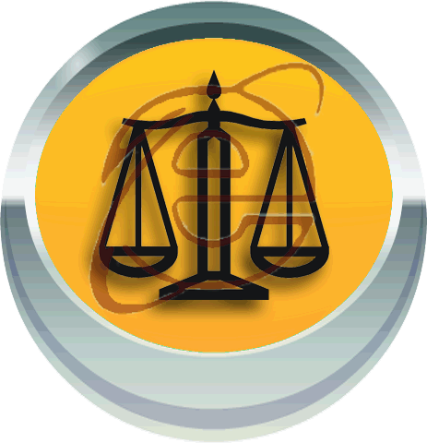
El comercio interior. Tradicionalmente han dominado las pequeñas empresas de tipo familiar, con dimensiones y equipamiento reducidos y un volumen de ventas escaso. Hoy se encuentran problemas y en regresión grandes almacenes y grandes superficies-.Estas últimas se instalan en la de aparcamientos. Pueden ofrecer mejores precios debido al gran volumen de ventas y a la mecanización del trabajo.

El comercio exterior tiene las siguientes características:

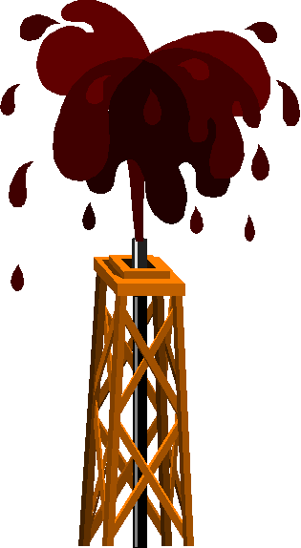
Los intercambios se producen fundamentade Europa.

La balanza comercial tiene un déficit continuo desde hace muchos años , que se cubren con el turismo y las inversiones que realizan empresas extranjeras.

El comercio exterior español está compuesto por.

Importaciones. Petróleo y gas natural para cubrir el enorme déficit de recursos energéticos; bienes de equipo y de consumo, como herramientas, maquinarias, material electrónico y de transporte, pasa de papel…., y algunos productos agrícolas y ganaderos, como aceite de semillas, leche y carne de vacuno.

Exportaciones. Además de productos agrícolas-frutas y verduras, vinos, aceite de oliva-,como en épocas pasadas, se exportan automóviles, maquinarias diversas, muebles, zapatos, tejidos , libros…

Daniela Morán Olvera
23-01-08
Observaciones
Este trabajo a sido mas fácil que los demás
Bss

Sha danita

